THẮP SÁNG ƯỚC MƠ NƠI ĐẤT HỌC CỐ ĐÔ:
DẤU ẤN THPT NGUYỄN ĐỨC THUẬN TRÊN BẢNG VÀNG
KỲ THI TỐT NGHIỆP THPT NĂM 2026
Kỳ thi tốt nghiệp THPT năm 2026 đã chính thức khép lại, để lại những giọt nước mắt hạnh phúc và nụ cười rạng rỡ sau những ngày tháng miệt mài đèn sách của thầy và trò trên khắp cả nước. Giữa lòng Ninh Bình – vùng đất Cố đô giàu truyền thống hiếu học và là địa phương xuất sắc dẫn đầu cả nước về điểm trung bình kỳ thi tốt nghiệp THPT năm 2026, trường THPT Nguyễn Đức Thuận đã ghi đậm dấu ấn bằng sự bứt phá mạnh mẽ, khẳng định chất lượng giáo dục và khát vọng vươn lên của thầy và trò nhà trường.
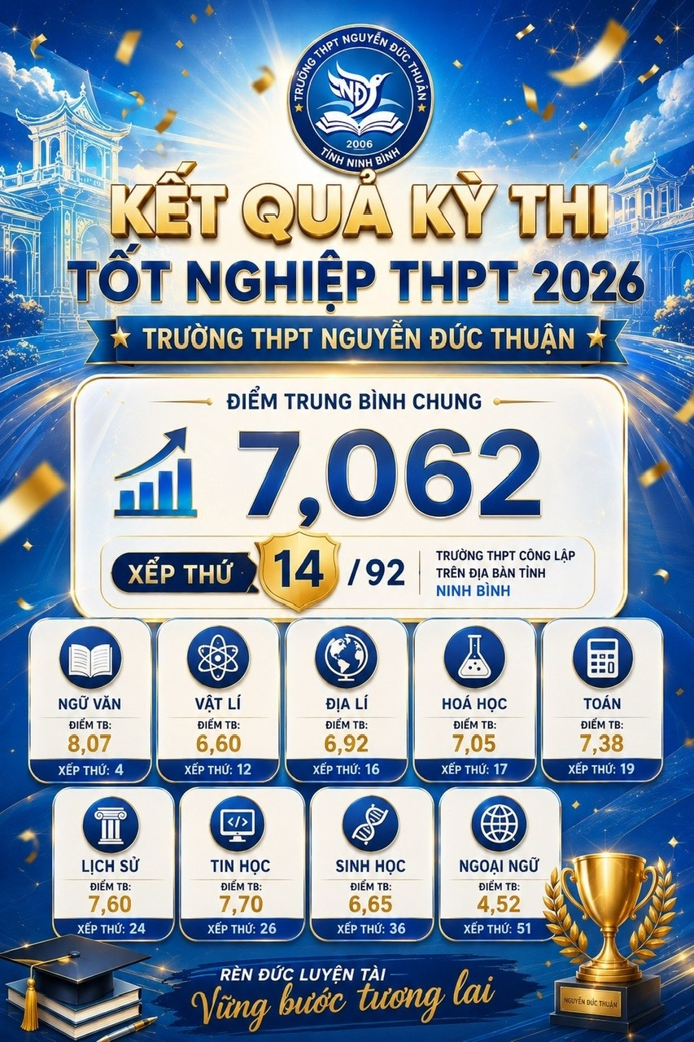

Những con số dệt nên kỳ tích
Trong giáo dục, những con số biết nói luôn là minh chứng thuyết phục cho chất lượng đào tạo của một nhà trường. Trong bối cảnh kỳ thi tốt nghiệp THPT năm 2026 có nhiều đổi mới theo định hướng đánh giá năng lực, Trường THPT Nguyễn Đức Thuận đã chứng minh hướng đi đúng đắn của mình bằng những con số đầy thuyết phục. Điểm trung bình chung toàn trường đạt 7,062 điểm, xếp thứ 14 trong số 92 trường THPT công lập của tỉnh Ninh Bình. Con số ấy không đơn thuần là kết quả của một kỳ thi, mà còn là kết tinh của một quá trình bền bỉ vun đắp tri thức, đổi mới phương pháp dạy học và nuôi dưỡng khát vọng vươn lên của biết bao thế hệ đội ngũ nhà giáo và học sinh toàn trường. Việc ghi tên mình trong nhóm trường có kết quả nổi bật của tỉnh Ninh Bình – địa phương dẫn đầu cả nước về điểm trung bình kỳ thi tốt nghiệp THPT năm 2026 – là minh chứng thuyết phục cho chất lượng giáo dục toàn diện, sự phát triển đúng hướng và bản lĩnh của học sinh Trường THPT Nguyễn Đức Thuận. Điều này không chỉ mang lại niềm tự hào lớn cho tập thể nhà trường mà còn củng cố niềm tin vững chắc đối với các bậc phụ huynh và học sinh tại địa phương.
Kỳ thi năm 2026 không chỉ ghi nhận những điểm sáng ở từng môn học mà còn cho thấy sự phát triển đồng đều giữa các tổ hợp môn, khẳng định hiệu quả của chiến lược nâng cao chất lượng giáo dục toàn diện của nhà trường. Từ các môn khoa học xã hội vốn là thế mạnh của nhà trường đến các môn khoa học tự nhiên đòi hỏi khả năng tư duy và vận dụng kiến thức linh hoạt, học sinh THPT Nguyễn Đức Thuận đều đạt được những kết quả đáng khích lệ, tạo nên những dấu ấn nổi bật.
Môn Ngữ văn - Dấu ấn đẹp trong mùa thi năm 2026: Đây tiếp tục là niềm tự hào lớn nhất của nhà trường khi đạt điểm trung bình lên tới 8,07 điểm, xuất sắc xếp thứ 4 toàn tỉnh. Kết quả này phản ánh hiệu quả rõ nét của việc đổi mới phương pháp dạy học theo hướng phát triển năng lực đọc hiểu, cảm thụ và tư duy phản biện của học sinh.
Môn Toán - Giữ vững phong độ: Học sinh nhà trường tiếp tục khẳng định năng lực ở môn học này với điểm trung bình 7,38 điểm, xếp thứ 19 toàn tỉnh.
Khối Tự nhiên bứt phá mạnh mẽ: Các môn Khoa học tự nhiên ghi nhận những con số ấn tượng, thuyết phục. Môn Vật lí đạt điểm trung bình 6,60 điểm (xếp thứ 12 toàn tỉnh). Môn Hóa học đạt 7,05 điểm (xếp thứ 17 toàn tỉnh). Môn Sinh học đạt 6,65 điểm (xếp thứ 36).
Khối Xã hội và các môn lựa chọn chuyển biến tích cực: Môn Lịch sử đạt điểm trung bình 7,60 điểm (xếp thứ 24 toàn tỉnh), cho thấy sự đổi mới phương pháp dạy học gắn kiến thức với thực tiễn đã phát huy hiệu quả. Môn Địa lí đạt 6,92 điểm (xếp thứ 16) và môn Tin học đạt 7,70 điểm (xếp thứ 26). Môn Ngoại ngữ đạt điểm trung bình 4,52 (xếp thứ 51).
Những “đóa hoa hướng dương” rực rỡ và cơn mưa điểm 9+ mùa thi
Không chỉ dẫn đầu về chất lượng đại trà, Trường THPT Nguyễn Đức Thuận còn ghi nhận sự tiến bộ vượt bậc về chất lượng học sinh mũi nhọn với "cơn mưa" bài thi đạt điểm từ 9,0 trở lên ở các môn học: 26 bài thi môn Toán đạt từ 9,0 điểm trở lên.; 23 bài thi môn Vật lí đạt từ 9,0 điểm trở lên; 10 bài thi môn Ngữ văn đạt từ 9,0 điểm trở lên, 08 bài thi môn Hóa học đạt từ 9,0 điểm trở lên.
Bên cạnh những kết quả nổi bật về điểm trung bình và chất lượng đồng đều ở các môn thi, mùa thi năm 2026 còn ghi nhận sự tỏa sáng của nhiều gương mặt học sinh xuất sắc, góp phần làm nên những dấu ấn đáng tự hào cho Trường THPT Nguyễn Đức Thuận. Trên bảng vàng vinh danh của nhà trường năm nay, nhiều học sinh đã đạt kết quả nổi bật ở các tổ hợp xét tuyển đại học, khẳng định năng lực học tập, bản lĩnh và ý chí vươn lên mạnh mẽ. Những gương mặt tiêu biểu ấy đã truyền cảm hứng cho học sinh toàn trường, lan tỏa tinh thần hiếu học, ý chí vượt khó và khát vọng chinh phục những đỉnh cao tri thức. Thành công của các em không chỉ mang ý nghĩa cá nhân mà còn góp phần khẳng định chất lượng giáo dục của nhà trường, tiếp nối truyền thống hiếu học và những thành tích đáng tự hào của nhiều thế hệ học sinh Trường THPT Nguyễn Đức Thuận. Tiêu biểu trong số đó là những học sinh đạt điểm cao nhất ở các tổ hợp xét tuyển đại học, trở thành những thủ khoa của nhà trường trong kỳ thi tốt nghiệp THPT năm 2026:
Em Đoàn Trường Sơn (Lớp 12A1) – Thủ khoa khối A00: Xuất sắc đạt tổng điểm 3 môn Toán – Vật lí – Hóa học lên tới 28,75 điểm. Đây không chỉ là điểm số thủ khoa của trường mà còn nằm trong nhóm điểm top đầu của toàn tỉnh Ninh Bình.
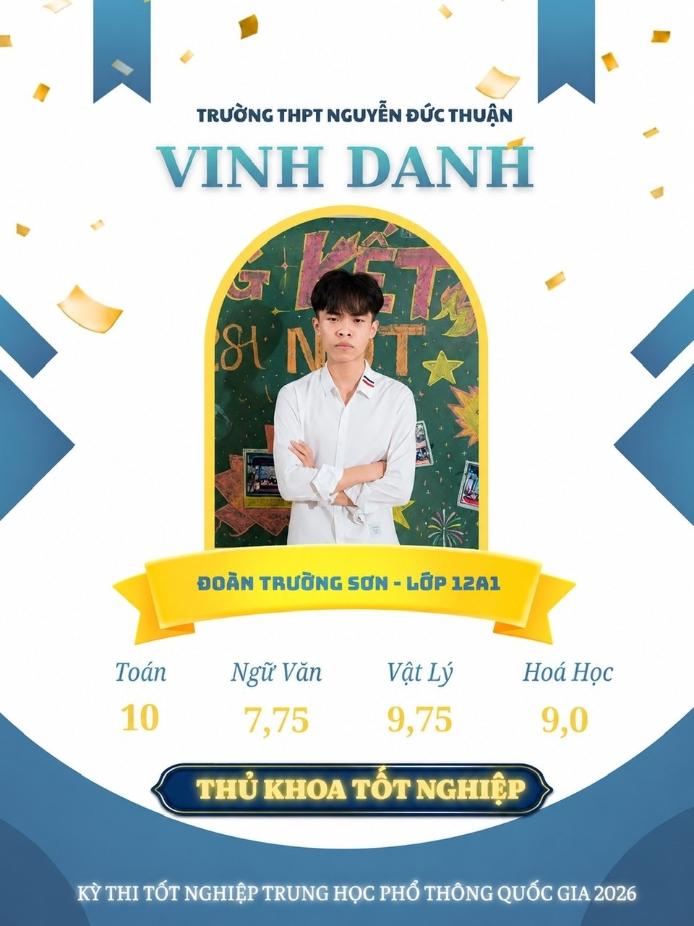
Em Nguyễn Ngọc Thọ (Lớp 12A1) – Thủ khoa khối B00: Mang về danh hiệu thủ khoa khối Toán – Hóa học – Sinh học của trường với tổng điểm ấn tượng 27,00 điểm.
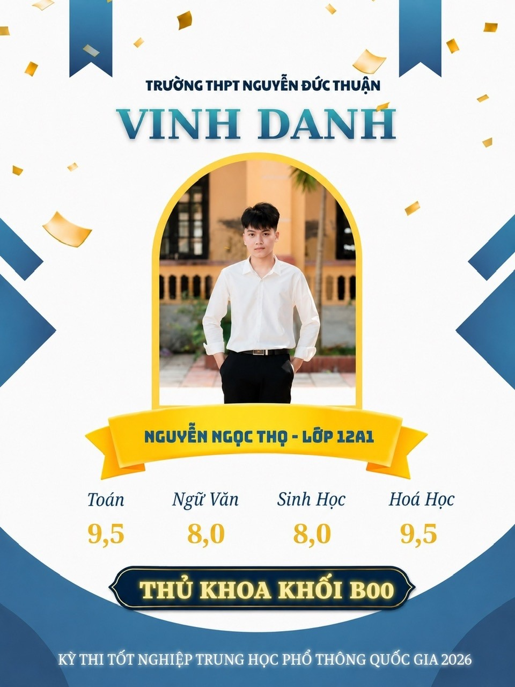

Em Đinh Thị Ngọc Huyền (Lớp 12A6) – Thủ khoa khối C00: Đại diện tiêu biểu cho khối xã hội của nhà trường với tổng điểm ba môn Văn – Sử – Địa là 26,25 điểm.
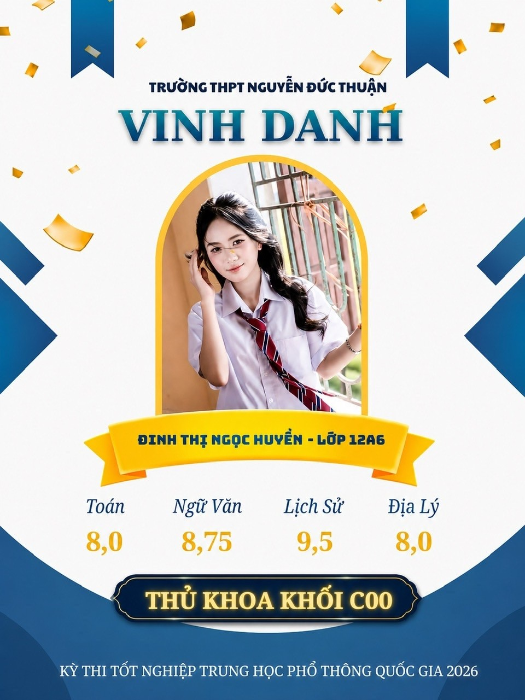

Em Nguyễn Khánh Ngọc (Lớp 12A6) – Điểm nhấn ấn tượng khối D01: Sở hữu thành tích cực kỳ đáng nể khi đạt 9,5 điểm môn Toán, 9,0 điểm môn Ngữ văn và 7,0 môn Tiếng Anh.
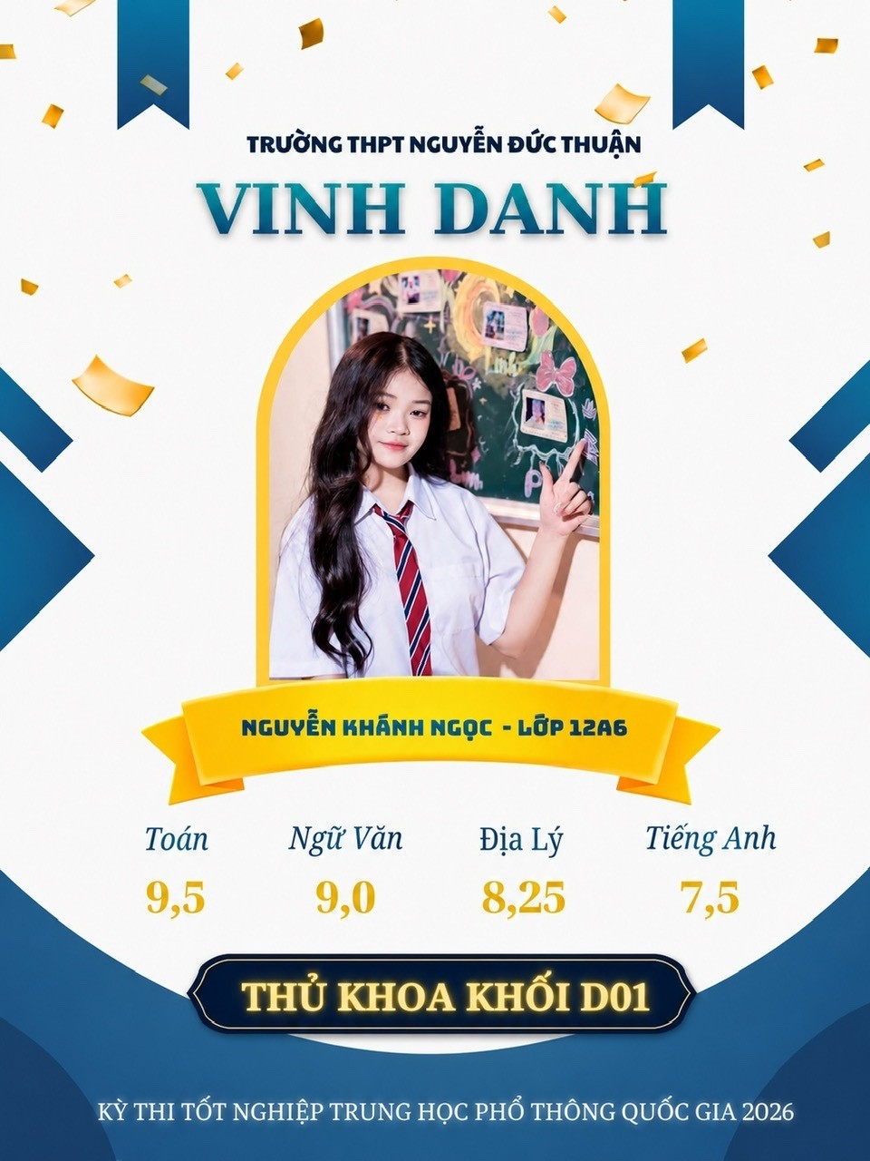

Em Nguyễn Tiến Anh (Lớp 12A4): Ghi dấu ấn đậm nét tại tổ hợp khối A01 với tổng điểm 25,00 điểm.
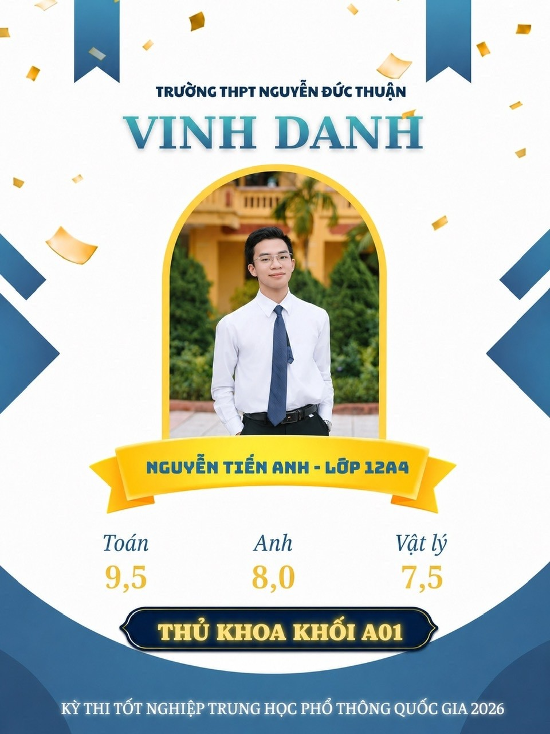
Quả Ngọt Từ Khát Vọng "Rèn Đức Luyện Tài"
` Thành tích rực rỡ và vị thứ 14/92 trường THPT công lập toàn tỉnh của Trường THPT Nguyễn Đức Thuận là quả ngọt từ một chiến lược giáo dục đúng đắn và sự nỗ lực bền bỉ của một tập thể sư phạm đồng lòng. Trong nhiều năm qua, nhà trường luôn xác định mục tiêu nâng cao chất lượng giáo dục là nhiệm vụ trọng tâm. Ban Giám hiệu đã chỉ đạo sát sao việc xây dựng đội ngũ giáo viên có chuyên môn vững vàng, đẩy mạnh ứng dụng công nghệ thông tin và không ngừng đổi mới phương pháp giảng dạy bám sát cấu trúc đề minh họa của Bộ Giáo dục và Đào tạo.
Đặc biệt, một trong những yếu tố then chốt tạo nên sự bứt phá trong kết quả kỳ thi năm nay chính là công tác phân loại, định hướng và tổ chức ôn tập cho học sinh được triển khai bài bản ngay từ đầu năm học. Trên cơ sở đánh giá năng lực thực tế của từng học sinh qua các kỳ khảo sát, nhà trường đã xây dựng kế hoạch ôn tập khoa học, phù hợp với từng nhóm đối tượng, bảo đảm mọi học sinh đều được hỗ trợ đúng nhu cầu và phát huy tối đa khả năng của mình. Với quan điểm không để học sinh nào bị bỏ lại phía sau, nhà trường đã triển khai hiệu quả các lớp phụ đạo dành cho học sinh còn gặp khó khăn trong học tập. Sự tận tâm của đội ngũ giáo viên cùng các giải pháp hỗ trợ phù hợp đã giúp nhiều em vượt qua trở ngại, củng cố kiến thức nền tảng và từng bước vươn lên trong học tập. Song song với đó, nhiều đợt thi thử được tổ chức nghiêm túc, bám sát cấu trúc và yêu cầu của kỳ thi tốt nghiệp THPT. Sau mỗi lần khảo sát, kết quả đều được phân tích chi tiết, giúp giáo viên nhận diện chính xác những nội dung học sinh còn yếu, từ đó điều chỉnh phương pháp giảng dạy và xây dựng các giải pháp hỗ trợ kịp thời.
Quá trình đồng hành giữa giáo viên và học sinh đã góp phần giúp các em từng bước khắc phục những lỗ hổng kiến thức, nâng cao kỹ năng vận dụng và khả năng xử lý các dạng câu hỏi ở nhiều mức độ khác nhau. Quan trọng hơn, sự chuẩn bị kỹ lưỡng ấy đã tạo dựng cho học sinh tâm thế vững vàng, sự tự tin và bản lĩnh khi bước vào kỳ thi chính thức. Những kết quả đạt được khẳng định cho hiệu quả của một chiến lược giáo dục lấy người học làm trung tâm, hướng tới sự tiến bộ của mỗi học sinh. Đúng như khẩu hiệu “Rèn đức, luyện tài vì ngày mai lập nghiệp”, những điểm số ấn tượng và những gương mặt thủ khoa của hôm nay không phải là đích đến cuối cùng, mà là điểm khởi đầu cho những hành trình mới. Từ mái trường THPT Nguyễn Đức Thuận, các em sẽ mang theo hành trang là tri thức, bản lĩnh, khát vọng và niềm tin để tiếp tục chinh phục những chân trời mới, viết tiếp những câu chuyện đẹp về tuổi trẻ, về tinh thần hiếu học và trách nhiệm với cộng đồng. Đó cũng chính là giá trị bền vững mà nhà trường luôn hướng tới trên hành trình gieo mầm tri thức và chắp cánh ước mơ cho các thế hệ học sinh.
Thành công vang dội trong kỳ thi tốt nghiệp THPT năm 2026 không chỉ là niềm tự hào, là bệ phóng vững chắc mở ra một trang sử mới cho mái trường mang tên Nguyễn Đức Thuận, mà còn đóng góp một phần ý nghĩa vào bức tranh thành tích chung của ngành Giáo dục tỉnh nhà. Nhìn về tương lai, hành trình giáo dục phía trước đang mở ra những mục tiêu mới đòi hỏi sự bứt phá mạnh mẽ hơn bao giờ hết. Song, với bệ phóng là truyền thống đoàn kết đồng lòng của tập thể sư phạm và khát vọng vươn lên không ngừng nghỉ của các em học sinh, Trường THPT Nguyễn Đức Thuận tự tin sẽ tiếp tục chinh phục những đỉnh cao mới, lập nên những kỳ tích mới trong sự nghiệp trồng người. Nhà trường cam kết sẽ không ngừng đổi mới, nỗ lực kiến tạo một không gian giáo dục ngày càng hiện đại, nhân văn và sáng tạo, xứng đáng là nơi gửi gắm niềm tin của phụ huynh và là niềm tự hào của quê hương.

